# Tên sản phẩm

# Túi Xách Crumpler Proper Roady Photo Sling 7500 M Navy

# Giá

**549,000 VNĐ**

# Mô tả chi tiết

Túi xách **Crumpler Proper Roady Photo Sling 7500 M Navy** là dòng sản phẩm bán chạy hiện nay của thương hiệu Crumpler với thiết kế đơn giản mà không kém phần trẻ trung, cùng chất liệu vải cao cấp, đang được rất nhiều bạn trẻ yêu thích tin dùng. Với chiếc túi này, bạn có thể dễ dàng phối hợp cùng nhiều loại trang phục, thích hợp cho mọi hoàn cảnh như [đi học](https://balohanghieu.com/balo/balo-hoc-sinh), đi chơi hay đi dã ngoại, [thể thao](https://balohanghieu.com/balo/balo-the-thao)...

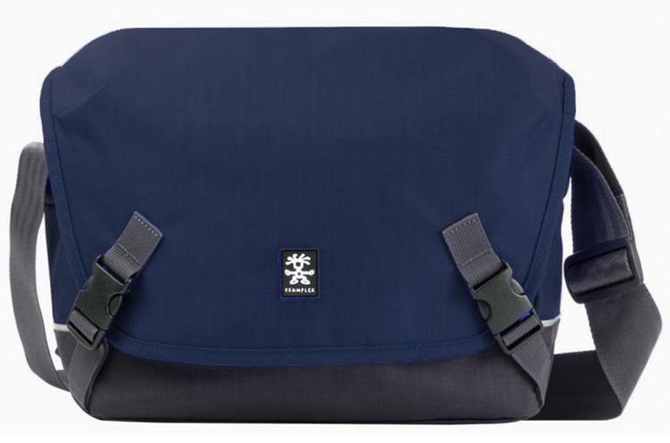

Crumpler Proper Roady Photo Sling 7500 M Navy

## Đặc điểm nổi bật của sản phẩm

***Chất liệu cao cấp, bền đẹp***

- Túi xách Crumpler Proper Roady Photo Sling 7500 M Navy được làm từ chất liệu vải 1000D Chicken Tex Supreme ™ Nylon, có khả năng [chống thấm nước](https://balohanghieu.com/balo/balo-chong-nuoc) tối ưu, vải lót bên trong dày chắc, cứng cáp, chống bám bụi, chống ẩm mốc, đem lại độ bền cao.

- Công nghệ may tiên tiến tạo ra những lớp mút đàn hồi ở ngăn chứa bên trong, nếu đựng laptop thì có tác dụng chống sốc, [bảo vệ an toàn cho iPad](https://balohanghieu.com/balo/balo-chong-nuoc) cùng các thiết bị.

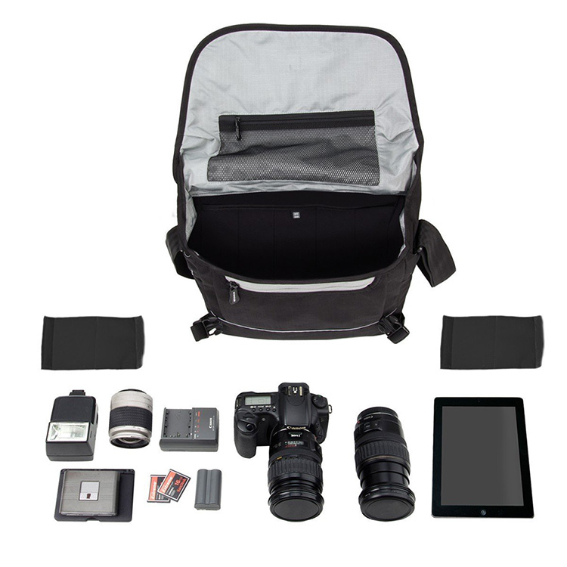

Chất liệu vải cao cấp bảo vệ thiết bị của bạn

***Dây đeo và quai xách tay chắc chắn***

- Sản phẩm được may bằng kỹ thuật gấp mép dây viền, thiết kế ôm rất sát hai vai, chắc chắn, to bản, nệm êm, thoáng khí, thấm hút mồ hôi tốt giúp giảm cảm giác nóng lưng. Việc nới dài - thu ngắn dây đeo vô cùng linh hoạt.

- Quai xách được may phía trên quai đeo, tích hợp đệm mút mềm, giảm thiểu cảm giác đau mỏi, khó chịu khi mang trong thời gian dài.

***Thiết kế thể thao, năng động***

- Với kiểu dáng năng động, hiện đại, thiên về phong cách thể thao cá tính, chiếc balo sẽ là người bạn đồng hành đáng tin cậy của bạn trên mọi nẻo đường dù đi học, đi làm hay du lịch, dạo phố.

- Sản phẩm có 1 ngăn chính, 2 ngăn phụ. Ngăn chính rộng rãi cung cấp khả năng mang theo phụ kiện. Ngăn phụ phân chia một cách khoa học giúp bạn thoải mái mang theo các vật dụng cá nhân.

- Màu sắc trẻ trung đem đến sự năng động cho chiếc túi, phù hợp cho cả nam và nữ.

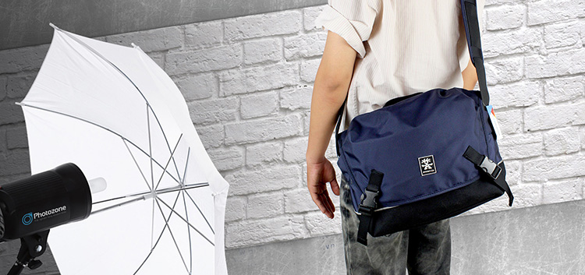

Phong cách thời trang trẻ trung

# Thông số kỹ thuật

|  |  |
| --- | --- |
| Chất liệu: | 1000D Chicken Tex kháng nước. |
| Màu sắc: | Xanh |
| Số ngăn: | 2 |
| Kích thước: | 35 x 26 x 15 cm. |
| Thể tích : | 9 Liter. |
| Thời gian bảo hành: | 1 năm |